ZDALNA ŚWIETLICA
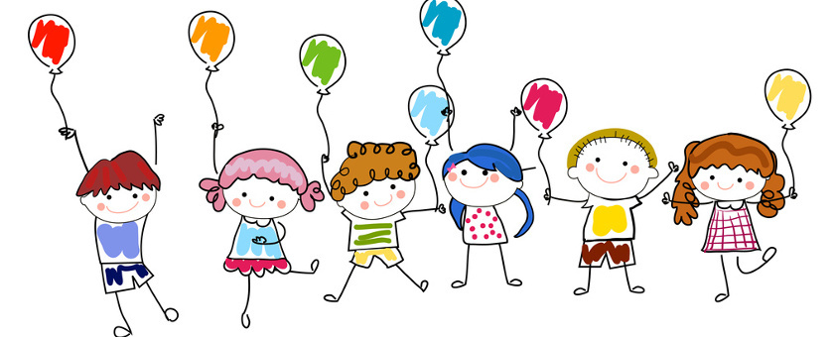
Nasze propozycje na najblizszy czas:
- Rysujemy składniki pokarmowe. Zachęcamy byście obejrzeli film
„ Było sobie życie – trawienie”, a następnie narysowali
na kartce A4 jedną z postaci z filmu.
https://www.dailymotion.com/video/x7fo1an
- Co w trawie piszczy? Ciekawostki przyrodnicze o owadach . https://www.youtube.com/watch?v=jFIm5X7xS-U&feature=youtu.be&fbclid=IwAR1BzPC7AvxM6CQURE2wxXuq3Pcu38y0Ehf9teIeTMwGMSJmdUGLBcZUxY8
- “Papierowa magia” .
https://youtu.be/7zL_EQkqrmg
- Polscy olimpijczycy i ich medale.
https://youtu.be/180Ks2_Zjto
- Trochę informatyki. Kurs programowania dla początkujących. https://studio.code.org/s/course2
- Joga i bajka, czyli jogowa opowieść ruchowa
” Shanti i jednorożec”.
https://youtu.be/I9EGzzu1qbQ

Wasz zespół świetlicowy

